RTU DITF
LIETIŠĶO DATORSISTĒMU INSTITŪTS

Microsoft Office Project 2007 rīka ceļvedis
laboratorijas darba izpildei

2010

Dokumenta mērķis
Iepazīstināt studentu ar projekta pārvaldības rīka Microsoft Office Project 2007 funkcionalitāti, kas nepieciešama laboratorijas darba izpildei. Dokuments ir lakonisks un pamatā sastāv no rīka ekrānuzņēmumiem.
Dokuments sastāv no piecām nodaļām:
- Projekta uzdevumu definēšana – aprakstīta rīka konfigurācija un projekta uzdevumu definēšana;
- Projekta resursi – resursu definēšana, pieejamības norādīšana;
- Projekta kritiskais ceļš – kritiskā ceļa vizualizācija un nozīme;
- Konfliktu risināšana – resursu pārslodzes problēmas risinājums;
- Projekta informācija – rīka iespējas projekta novērtējumam.

Dokumenta apraksts ir uz 19 lappusēm un satur 28 attēlus.

Projekta uzdevumu definēšana
Veidojot jaunu projektu ir jāveic sākotnējo parametru konfigurācija. Jāpārliecinas par kalendāra parametru atbilstību – Tools/Options, sadaļa Calendar (skat. 1. attēlu), kur norāda: nedēļas pirmo dienu – Pirmdiena, sākuma/beigu laiku un stundu skaitu dienā/nedēļā, atbilstoši pamatlaikam, kas tiks veltīts projekta izpildei.
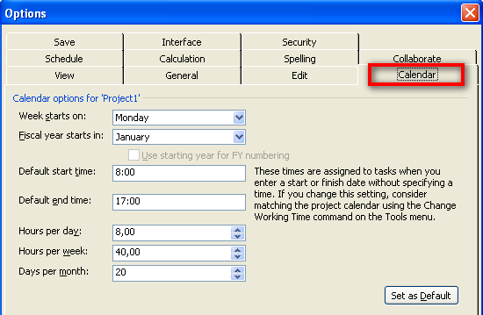
- Kalendāra parametru konfigurācija
Jānorāda projekta sākotnējā informācija – Project/Project information, skat. 2. attēlu, kur laukā Start date norāda projekta sākuma datumu, savukārt Current date un Status date tiek norādīts datums, pēc kura tiek aprēķināts projekta stāvoklis, izpildes statuss. Jauna projekta gadījumā, kad uzdevumi vēl nav pildīti, šajos laukos tiek norādīts sākuma datums (Start date). Vēlāk šie datumi tiek atbilstoši koriģēti.
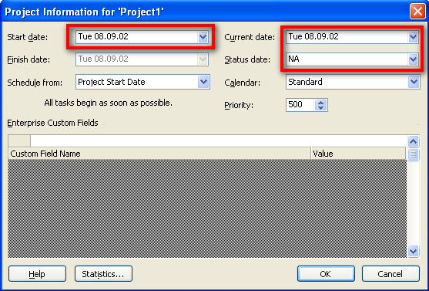
- Kalendāra parametru konfigurācija
Projekta uzdevumu definēšanai tiek lietots View/Gantt Chart skats, kur kreisajā pusē ir informācija par uzdevumiem, bet labajā pusē ir atbilstošs Gantt grafs, skat. 3. attēlu. Vispirms, kolonnā Task name, jāievada visi projekta uzdevumi. Gadījumā, ja Jums jau ir pieejams uzdevumu saraksts, piemēram, Excel tabulā, tad atbilstošo kolonu var nokopēt un ievietot Task name kolonā (uzdevumu izsekojamībai, pirms kopēšanas, nosaukumus var papildināt ar [Tx-] prefiksu, kur x ir uzdevuma numurs, skat. 3. attēlu).
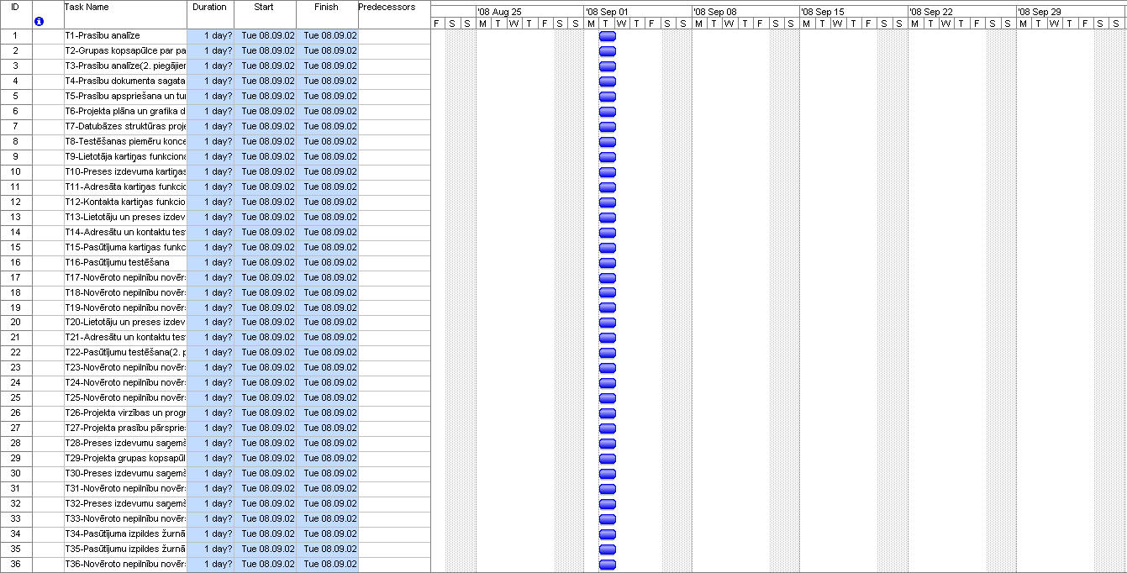
- Projekta uzdevumi – Gantt skats
Nākamajā solī ir jāaizpilda kolona Duration, kurā norāda dienu skaitu, kas nepieciešamas uzdevuma izpildei (arī šo informāciju var ievietot no jau eksistējošas tabulas). Visbeidzot, starp uzdevumiem ir jāizveido atkarības saites. Uzdevumiem, kuru izpildes uzsākšana ir iespējama tikai pēc tam, kad izpildīts kāds cits uzdevums, kolonnā Predecessors ir jānorāda šo iepriekšējo uzdevumu identifikatori (cipars, kas redzams ID kolonnā). Gadījumā, ja uzdevumi ir kopēti no tabulas, tad ieteicams pārkopēt arī atkarības saites (kamēr uzdevumi ir tādā pašā secībā), jāņem vērā, ka uzdevumiem, kuri atkarīgi no vairākiem iepriekšējiem uzdevumiem, identifikatori ir atdalīti ar semikola ( ; ) simbolu. Uzdevumus var saistīt arī Gantt grafā, t.i. noklikšķinot un turot kreiso peles pogu uz uzdevuma joslas, un velkot uz atkarīgo uzdevumu. Rezultāts, pēc atkarību piešķiršanas, redzams 4. attēlā.
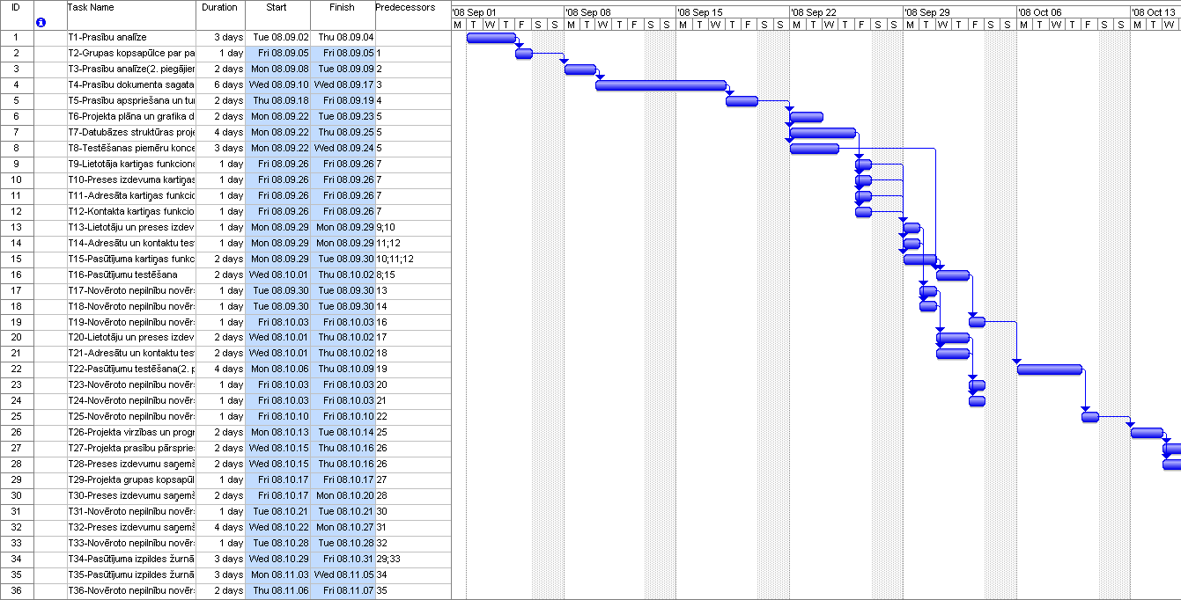
- Uzdevumi ar atkarībām
Uzskatāmībai un turpmākai apstrādei, projekta uzdevumu saraksts tiek papildināts ar projekta nosaukuma rindu un nodevumiem. Projekta nosaukums ir jāieraksta pirmajā rindā (jaunā), nospiežot peles labo pogu uz pirmās kolonas pirmās rindas lauka un izvēloties New Task, vai arī nospiežot pogu Insert. Pēc nosaukuma ierakstīšanas, ir jāiezīmē visas uzdevumu rindas, sākot ar otro, un nospiežot peles labo pogu jāizvēlas komanda Indent, vai arī atbilstošā komandas poga () no rīkjoslas (skat. 5. attēlu).
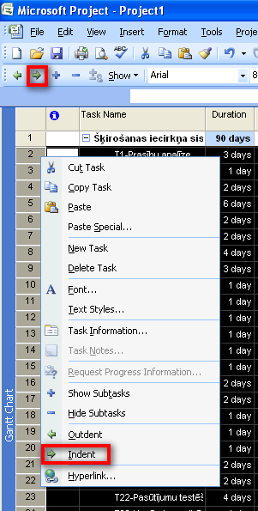
- Apakšuzdevumu veidošana
Līdzīgā veidā ir jāievieto projekta nodevumi (M1, M2, utt.) un jāpakārto tiem atbilstošie uzdevumi. Projekta nodevums no uzdevumiem atšķiras ar to, ka tam nav izpildes laiks, bet tikai statusa datums. Nodevuma rezultāts ir izstrādāts dokuments vai funkcionalitāte, kura tiek atrādīta pasūtītājam. Tādēļ nodevumam tiek noradīta papildus informācija – nodevuma datums (deadline). Papildus informāciju var norādīt, nospiežot uz uzdevuma labo peles pogu un izvēloties komandu Task Information, vai arī atbilstošo komandas pogu () rīkjoslā. Sadaļā Advanced ir jānorāda nodevuma atrādīšanas datums (lauks deadline) un papildus var atzīmēt rūtiņu Mark task as milestone (skat. 6. attēlu), kā rezultātā uzdevuma josla saturēs beigu datumu.
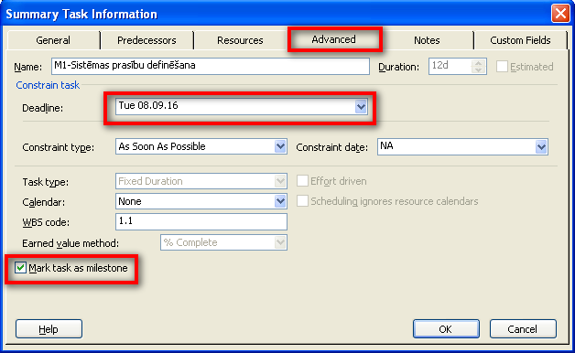
- Papildinformācija par uzdevumu - ierobežojumi
Gantt grafā, uzdevuma ierobežojošais datums ir atzīmēts ar simbolu (). Gadījumā, ja uzdevuma beigu datums pārsniedz ierobežojumu, tad indikators (), parādīsies uzdevumu tabulā, skat. 7. attēlu.
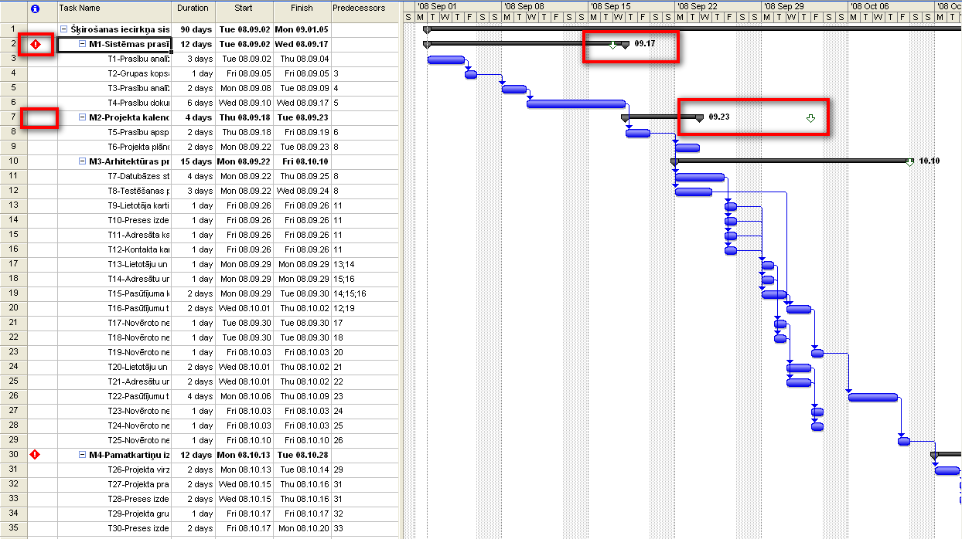
- Uzdevuma nodošanas datums un brīdinājuma indikators
Ja projekts paredz kādu atkārtojošos aktivitāti/uzdevumu, piemēram, iknedēļas kopsapūlce, tad šādu uzdevumu var izveidot ar komandu Insert/Recurring Task. Periodiskam uzdevumam ir jānorāda sākuma datums un periodiskums, skat. 8. attēlu. Pēc parametru apstiprināšanas automātiski izveidosies atbilstošais uzdevumu skaits, tādejādi, gadījumā, ja ir kāds izņēmums periodiskumā, tad atbilstošo uzdevumu var izdzēst vai koriģēt, skat. 9. attēlu.
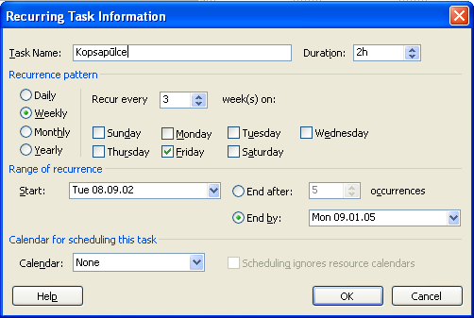
- Periodiskā uzdevuma parametri
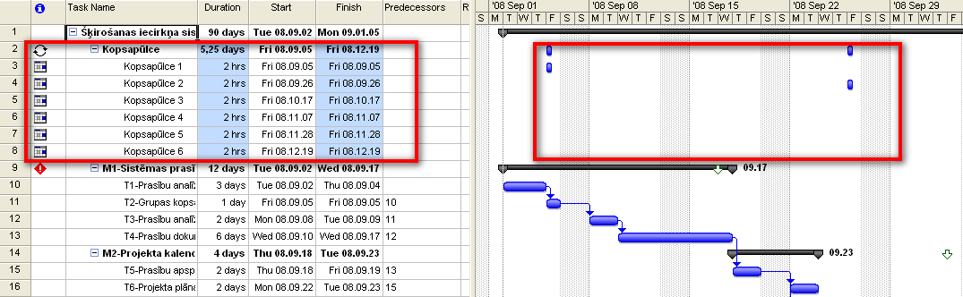
- Periodiskā uzdevuma apakšuzdevumi

Projekta resursi
Projekta resursi tiek definēti View/Resource Sheet tabulā, skat. 10. attēlu. Kolonnā Resource Name ir jānorāda resursa nosaukums, kolonnā Type ir jānorāda vai tas ir darba resurss (Work), materiāls/priekšmets (Material) vai konstantas papildizmaksas (Cost). Pārējās kolonnās tiek norādītas likmes un pieļaujamā noslogotība.
- Resursu tabula
Gadījumā, ja resursam ir ierobežota pieejamība, tad to var norādīt resursa parametros, nospiežot labo peles pogu uz attiecīgā resursa ieraksta un izvēloties komandu Resource Information. Papildus, var norādīt individuālas kalendāra dienas, kad darbiniekam ir brīvdiena vai atšķirīgs darba laiks, skat. 11. attēlu.
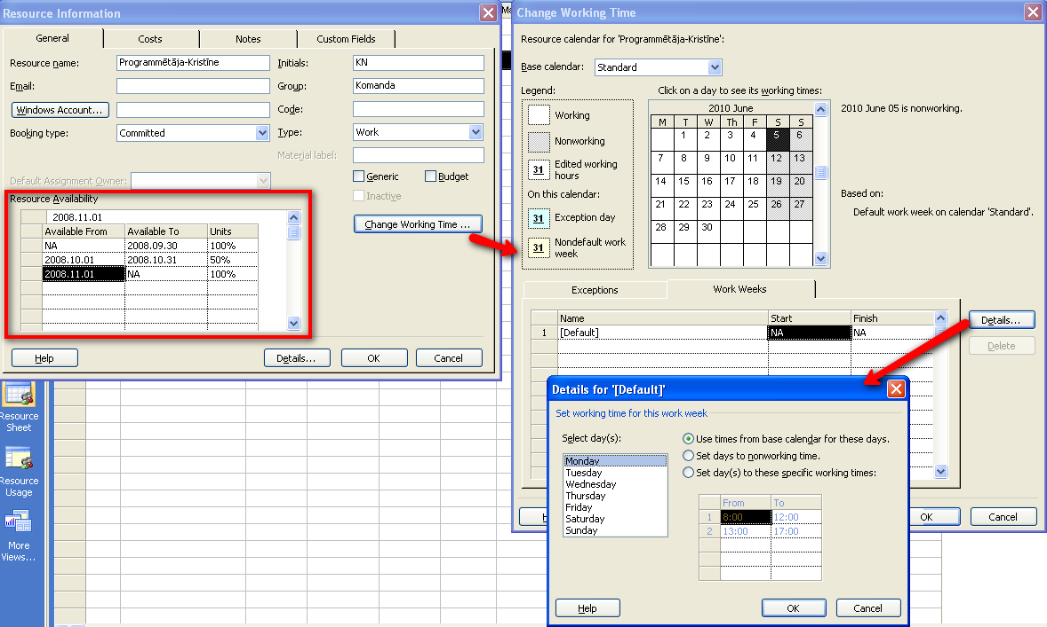
- Resursa pieejamība
Resursa piesaiste uzdevumam tiek veikta View/Gantt Chart skatā, uzdevumu tabulas kolonnā Resource Name norādot atbilstošo resursu (ja kolonna nav redzama, nepieciešams pavirzīt pa labi tabulas labo malu). Gadījumā, ja vienam uzdevumam nepieciešams piesaistīt vairākus resursus, tad ērtāk ir lietot Tools/Assign Resources vai atbilstošo komandas pogu () rīkjoslā. Atvērsies resursu piesaistes logs (skat. 12. attēlu), kur turot taustiņu Ctrl var atzīmēt vairākus resursus.
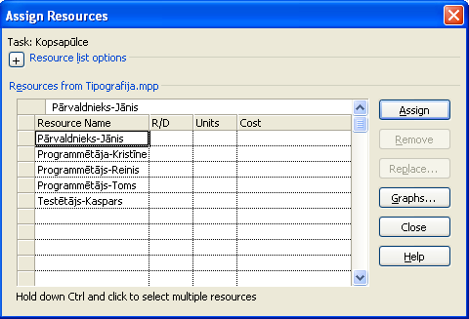
- Resursu piesaiste
Lai pārbaudītu resursu piesaistes statusu, jāapskata View/Resource Sheet tabula, ja tabulā ir indikators ar izsaukuma zīmi, tas nozīmē, ka resursam ir pārslodze, skat. 13. attēlu.
- Resursi ar pārslodzi – izsaukuma zīmes indikators
Katra resursa noslodzi var redzēt View/Resource Graph skatā, lai redzētu visa projekta grafu, jānospiež labā peles poga uz perioda skalas un jāizvēlas komanda Zoom, kurā var atzīmēt Entire project (skat. 14. attēlu).
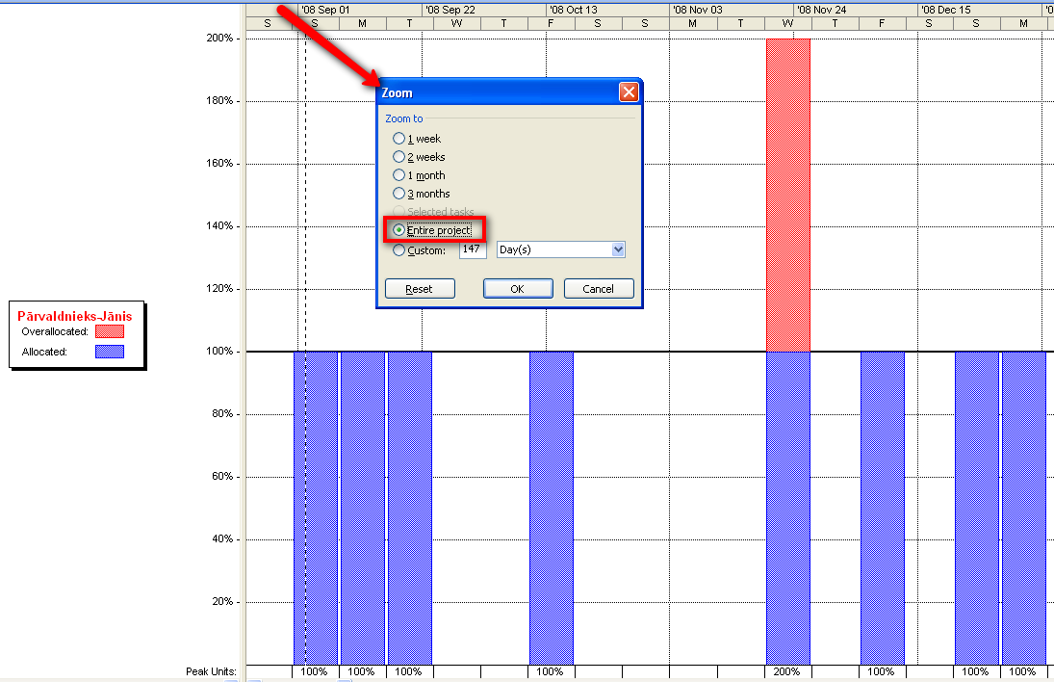
- Resursa slodze projektā
Lai apskatītu uzdevumus un laikus, dēļ kuriem rodas pārslodze, var lietot skatu View/Resource Usage, kurā redzami resursam piesaistītie uzdevumi, laiki un kopējie laiki. Lai atlasītu tikai pārslodzes uzdevumus, var lietot filtru Overallocated Resources, skat. 15. attēlu.
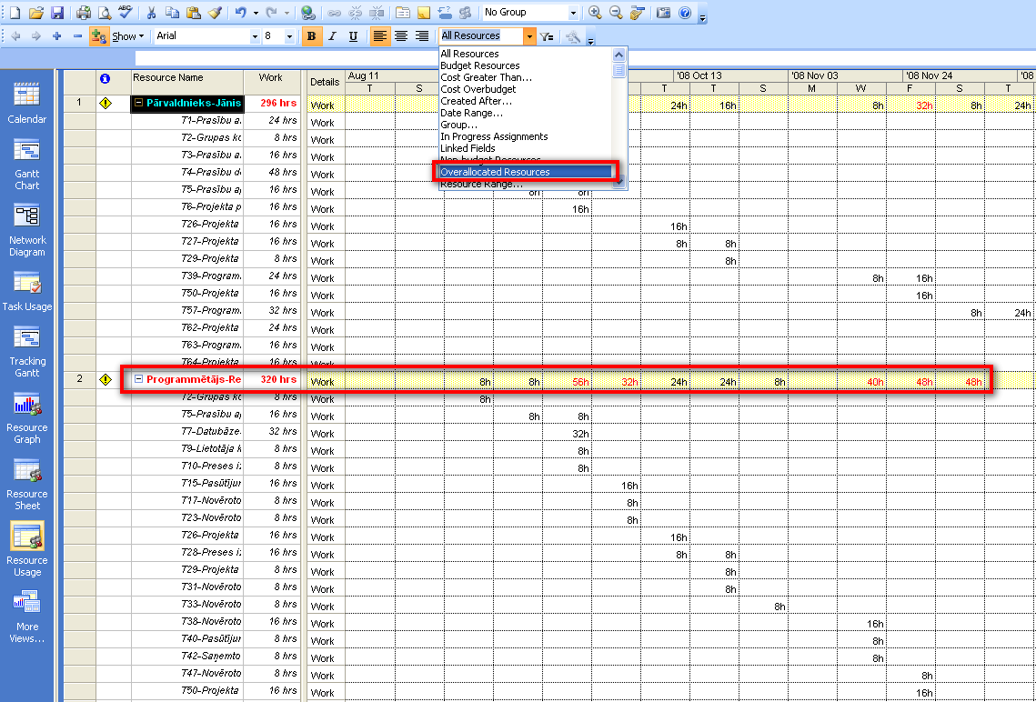
- Resursu noslodze

Projekta kritiskais ceļš
Projekta kritiskais ceļš satur tos uzdevumus, kuru izpilde iespaido visa projekta izpildes termiņu. Ja kāds no šiem uzdevumiem tiek kavēts, tad rodas risks, ka arī projekts kopumā tiks kavēts, tādēļ šos uzdevumus sauc par kritiskiem. Lai vizuāli redzētu projekta kritisko ceļu, var lietot Format/Gantt Chart Wizard, kura otrajā solī ir jāatzīmē Critical path, skat. 16. attēlu, tad jānospiež Finish un Format It.
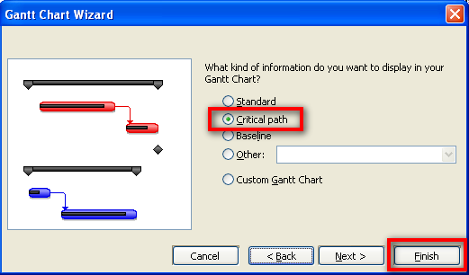
- Kritiskā ceļa vizualizēšana
Gantt grafā ar sarkanu tiks atzīmēti kritiskā ceļa uzdevumi, skat. 17. attēlu.
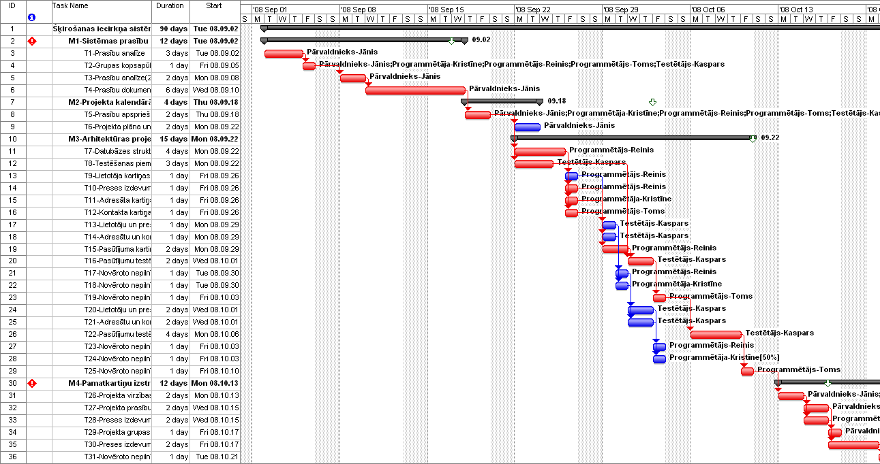
- Kritiskais ceļš – uzdevumi, kuru josla ir sarkana
Ja ir iespējams saīsināt ceļa garumu, sadalot uzdevumu izpildi, samazinot starplaiku starp uzdevumiem vai pārskatot uzdevuma izpildes laiku, tad samazināsies arī kopējais projekta izpildes termiņš. Lai caurskatītu kritiskā ceļa uzdevumus, Gantt skatā jāpielieto filtrs Critical un ar peles kreiso pogu jāpavelk loga sadalītājs (sadalītājs atrodas loga labajā apakšējā stūrī) uz loga centru, skat. 18. attēlu.
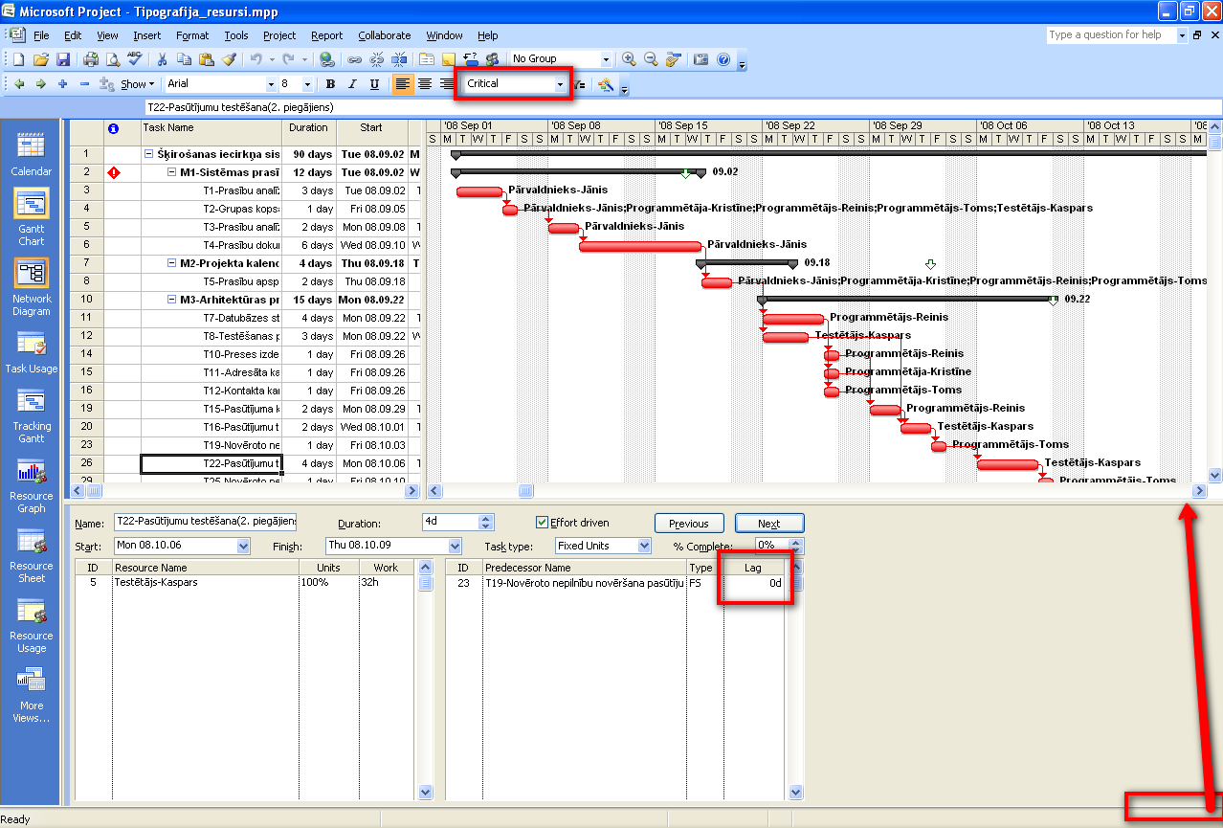
- Kritiskā ceļa caurskate
Caurskatot kritiskos uzdevumus, papildus, var pievērst uzmanību kolonnai Lag, kura satur starplaiku starp uzdevumiem. Ja uzdevumam ir starplaiks, tad to var samazināt līdz 0 dienām, tādejādi samazinot projekta kopējo laiku.
Lai izkopētu rīkā redzamo informāciju, var lietot speciāli tam paredzētu komandu Report/Copy Picture, vai atbilstošu pogu () no rīkjoslas. Informācijas kopēšanas sagatavošanas logs redzams 19. attēlā.
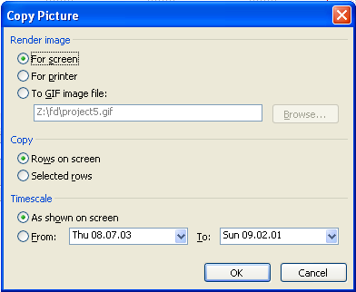
- Informācijas kopēšana

Konfliktu risināšana
Pārslodzes konfliktu risināšana jāuzsāk caurskatot iespējas piešķirt uzdevumu kādam citam, brīvam resursam. Pārslodzes apstrādei var lietot View/More views/Resource Allocation skatu. Papildus tam, ieteicams izmainīt laika mērogu uz vienu dienu, lai var precīzi redzēt uzdevumus un tiem atbilstošās stundas pa dienām, skat. 20. attēls (parametri pieejami nospiežot peles labo pogu uz laika mēroga).
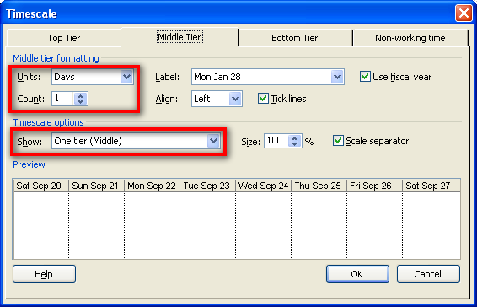
- Laika mērogs – viena diena
Resursu izmantošanas tabulā ir jāpievērš uzmanība tām dienām, kuras apzīmētas ar sarkanu krāsu un kur resursam ir vienlaicīgi vairāki uzdevumi (skat. 21. attēlu). Tad jāskatas vai kādu no uzdevumiem var piešķirt citam resursam, kurš arī varētu to izpildīt. Ja aizvietojamo resursu saraksts nav garš, tad uzdevumu var piešķirt nospiežot peles labo pogu uz uzdevuma nosaukuma un izvēloties Task information, sadaļā Resources ir jānorāda brīvais resurss (skat. 22. attēls). Savukārt, ja aizvietotāju ir daudz, tad pēc uzdevuma atzīmēšanas, jānospiež Resource Assign, kur sarakstā tiek atzīmēti potenciālie aizvietotāji (sarakstu var filtrēt norādot pieejamo stundu skaitu – Available to work) un nospiežot pogu Graphs var redzēt resursu aizņemtību (Assignment Work), skat. 23. attēlu. Pēc tam, kad resurss ir izvēlēts, novieto kursoru uz aizvietojamā resursa nosaukuma, nospiež pogu Replace un norāda jauno resursu.

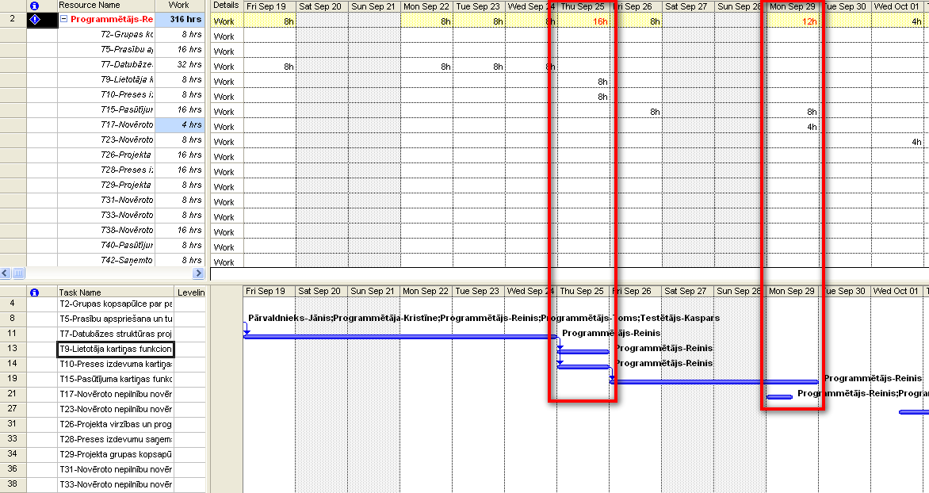
- Pārslodzes risināšana – deleģējot uzdevumus
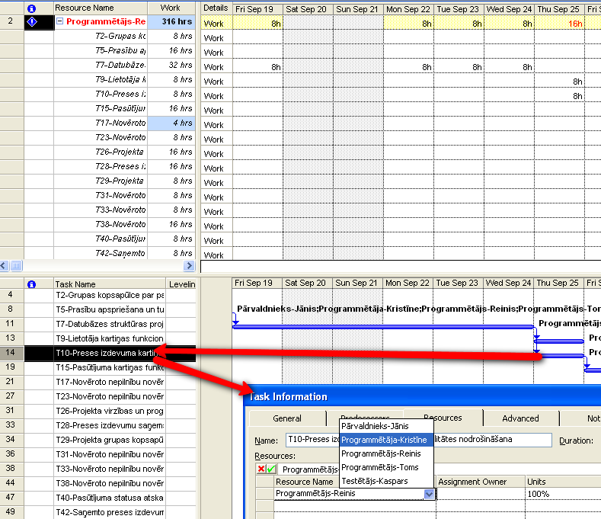
- Uzdevuma izpildītāja nomaiņa
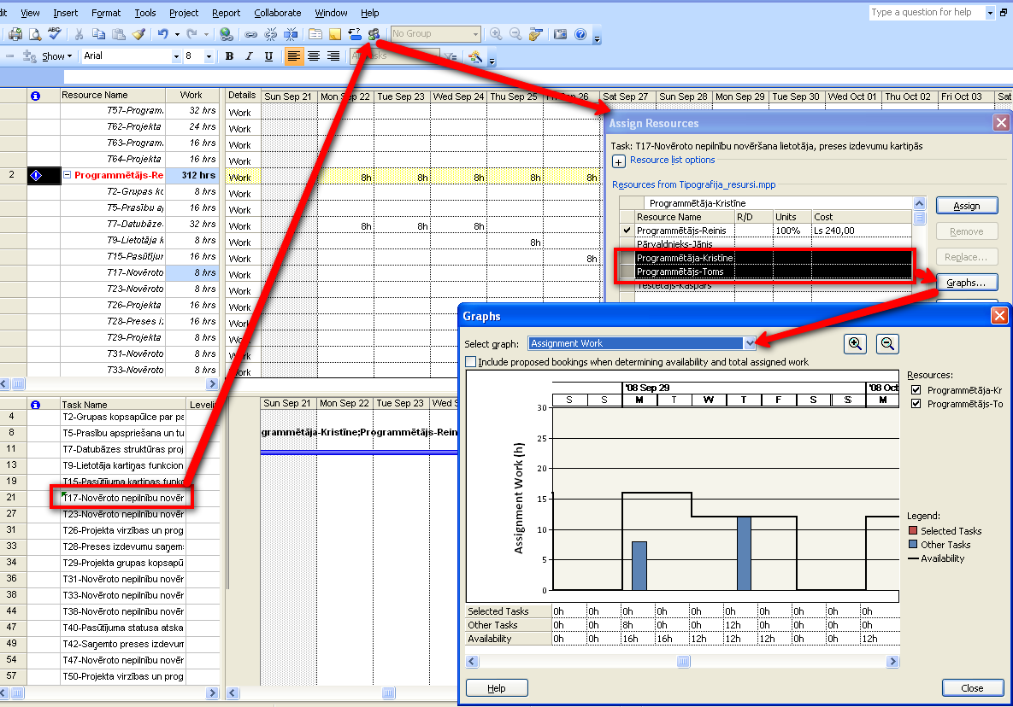
- Alternatīvo resursu aizņemtība
Gadījumā, ja aizvietojamo resursu nav un pārslodze joprojām pastāv, tad var pielietot operāciju Tools/Leveling Resources. Šī funkcija sadalīs uzdevumus tā, lai tie tiktu izpildīti pieejamības robežās, tātad lai neveidotos pārslodze. Sadalīšanas parametru logs redzams 24. attēlā.
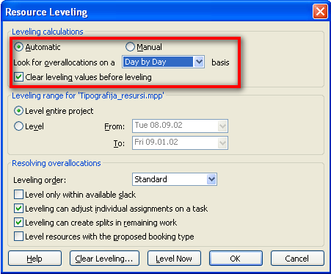
- Sadalīšanas operācijas parametri
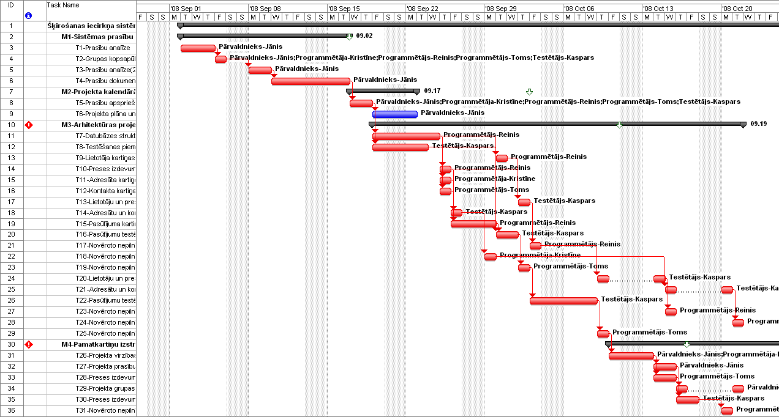
Iegūtais rezultāts ir redzams 25. attēlā, tagad neviens resurss vairs nav pārslogots(Resource Sheet nav pārslodzes indikatora), lai gan jāņem vērā, ka ir pieaudzis projekta izpildes laiks.
- Funkcijas Resource Leveling rezultāts

Gadījumā, ja nepieciešams mainīt projekta izpildes plānu, jo kāds no darbiniekiem ir ilgstoši nepieejams, tad šo situāciju var nomodelēt norādot resursa pieejamību, tā kā aprakstīts nodaļā Projekta resursi, skat. 11. attēlu. Un tad, atkarībā no pieejamā Microsoft Office Project produkta, atrisināt resursu trūkumu un konfliktus. Ja Jums ir pieejams Microsoft Office Project Server 2007, tad ir pieejama automatizēta resursu aizvietošanas funkcija Tools/Substitute Resources, kura balstoties uz darbiniekiem norādītajām prasmēm (skills) spēj noteikt atbilstošas kvalifikācijas aizvietotāju, tādejādi atrisinot resursu trūkumu problēmu. Savukārt, ja Jums ir pieejams Microsoft Office Project 2007, tad šī automatizētā funkcija nav pieejama un resursu trūkums ir jāatrisina manuāli, tā kā aprakstīts šajā nodaļā. Vispirms norādot uzdevumu izpildītāju un tad pielietojot Resource Leveling funkciju.

Projekta informācija
Microsoft Project rīks piedāvā plašu klāstu ar atskaitēm, kuras ir sadalītas pa kategorijām: Projekta pārskati, Aktivitātes/Uzdevumi, Izmaksas, Atbildīgie, Noslogotība un pielāgojamu atskaišu šabloni, skat. 26. attēlu.

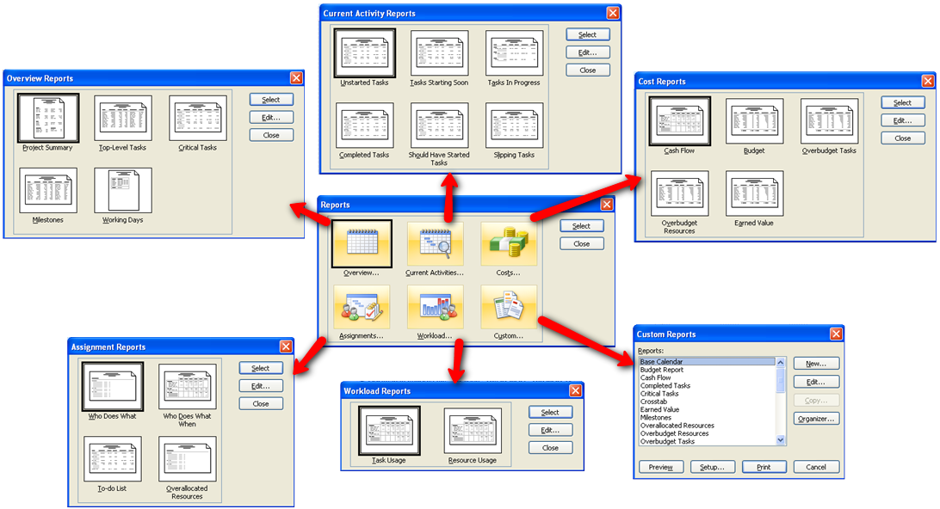
- Atskaišu kategorijas

Atskaites ir pieejamas no izvēlnes Reports, bez tam, papildus tekstuālajām atskaitēm, ir pieejams arī plašs klāsts ar grafiskām atskaitēm Reports/Visual Reports. Vispārēja projekta statistika ir redzama – Project/Project information, nospiežot pogu Statistics.
Gantt skata (View/Gantt Chart) tabulu var lietot ne tikai informācijas ievadīšanai un koriģēšanai, bet arī pārkopēšanai, piemēram, uz Excel. Nepieciešams iezīmēt interesējošās rindas, kolonas vai visu tabulu un nospiest Ctrl+c. Nokopēto informāciju var ievietot arī tajā pašā Gantt skata tabulā, lietojot Ctrl+v. Gantt skatā attēlojamās informācijas tabulu var nomainīt, nospiežot peles labo pogu tabulas labajā augšējā stūrī, skat. 27. attēlu.
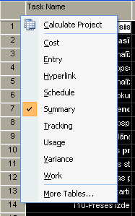
- Attēlojamās tabulas izvēlne

Tādejādi ir pieejama informācija gan par uzdevumu izmaksām, resursu noslogotību un statusu. Piemērs Gantt skatam ar izmaksu tabulu redzams 28. attēlā.

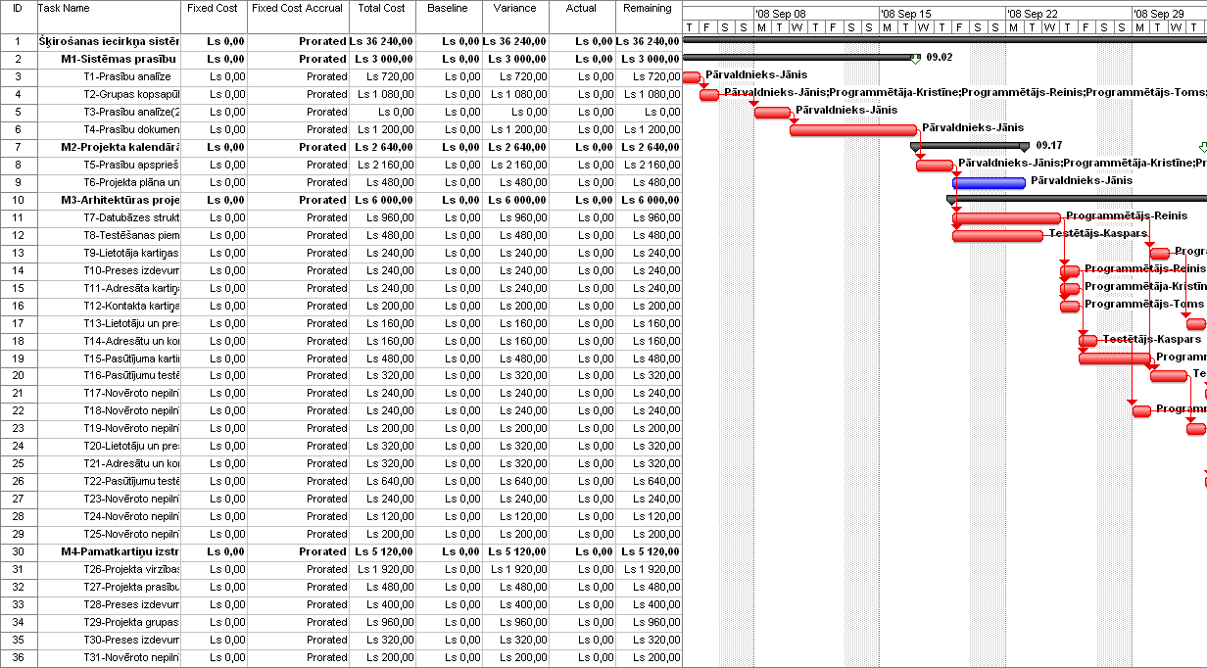
- Gantt skats ar uzdevumu izmaksām

